Областное государственное бюджетное учреждение дополнительного образования «Детский эколого-биологический центр»

Сочинение на тему:
«Олениха Ленка – символ моей родины»

Автор: обучающийся
объединения «Эковолонтёр»
Фищук Дмитрий
Руководитель: Фищук Т.В.

2021г.

Однажды я подошел к маме, и спросил: почему на эмблеме посёлка олень?
- В нашем посёлке была олениха Ленка.
- Как же она попала к людям и что с ней стало?
Мама посоветовала мне расспрасить об этом жителей посёлка.
Я обратилась к Николаю Васильевичу Якушину, ветерану Великой Отечественной войны. Он в нашем лесу работал егерем в Шелуховском заказнике . Николай Васильевич рассказал, что однажды совершал обходи нашёл оленёнка, который стоял около убитой матери. Это чёрное дело совершили браконьеры. Егерь принёс оленёнка домой, жена, дочки и внук стали ухаживать за малышкой. Они поили её из бутылочки молоком, называли Леной, Леночкой, Ленкой, а внук Саша любил игратьс ласковым животным.
Малышка выросла, стала красивой. Сильной. Николай Васильевич решил отвезти её в лес, но через некоторое время Ленка пришла в посёлок – видимо, не могла обходиться без людей. Охотники не раз увозили её в лес подальше от посёлка, но она ближе к осени вновь возвращалась.
У Лесновцев примета сложилась: Ленка пришла – значит, зима не загорами.
В поселке Ленку любили, подкармливали хлебом, яблоками. Ираида Анатольевна Михеева вспоминает, что к ней можно было без опаски подойти даже с детьми, погладить. Она отдыхала в парке , там, где проходилатаплотрасса. Так она зимовала в посёлке, а снаступлением весныуходила в лес, чтобы осенью вернуться.
Иногда Ленка приходила и летом. Вот такой смешной случай произошёл с ней. Она очень любила чесать бокаоб изгороди. В это время в посёлке красили заборы. И однажды все увидели, что бока Лены стали разноцветные.
Как – то осенью жители ждали прихода оленихи:- Что то Ленки долго нет, не случилось ли чего?
Появилась она к середине зимы, исхудавшая и со шрамом в боку. Видимо, злой человек жестоко обидел е ё. Отношение Ленки к людям сильно изменилось: она она выбивала вёдра с кормом у женщин, идущих кормить свой скот, живала равешанное бельё, никого не подпускала к себе, могла ударить копытом.
Весной Ленка ушла, зимой не вернулась. Прошёл слух, что нашли её мёртвой в лесу, не далеко от посёлка. Она шла к людям, но не хватило сил, сказалась давняя рана.
Все очень горевали. Что бы не исчезла память о Ленке, рабочие участка ремонтно-механического цеха № 10 завода «Эластик» изготовили из металла фигуру оленя и установили при въезде в посёлок.
В поселке «Лесной» в музее краеведения я проводил экскурсии для учеников школы и воспитанникам детского сада, рассказывал им о Ленке. Иногда вместе с ребятами приходили их родные. Одна из бабушек рассказала случай, свидетелем которого стала: суровой зимой Ленка зашла в подъезд жилого дома и перегородила вход жителям. Развернуться в подъезде она не смогла, вытягивать её пришлось жильцам другого подъезда…
Рядом с природой человек становится добрее. Хочется, что бы мой рассказ помог стать одноклассникам именно такими.

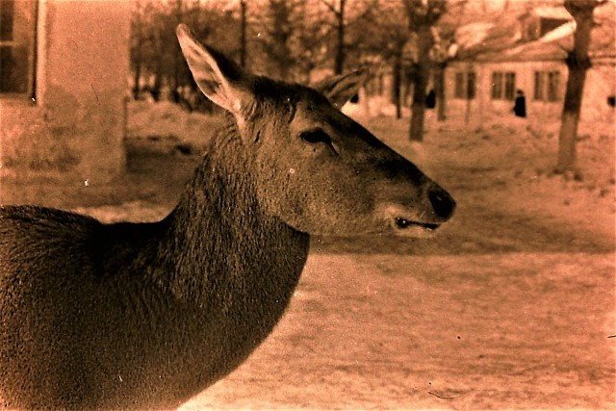

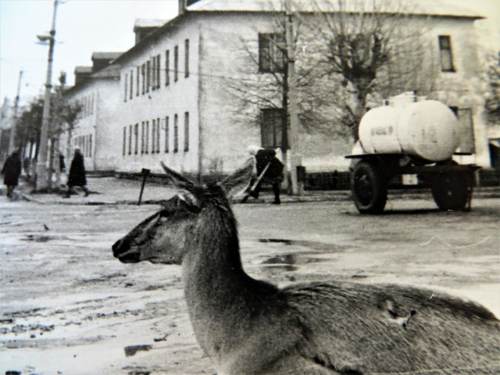
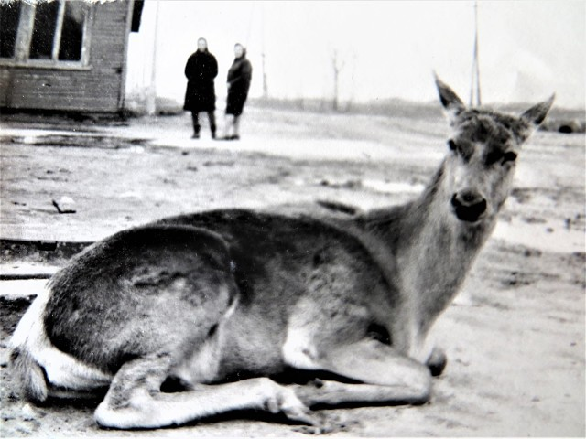

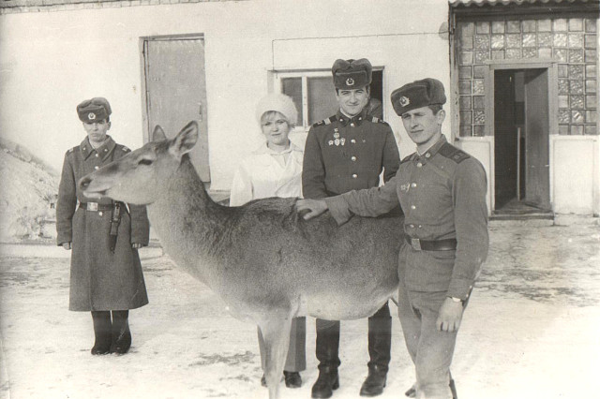

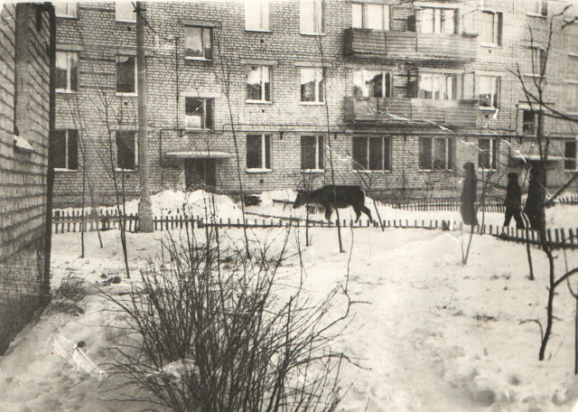

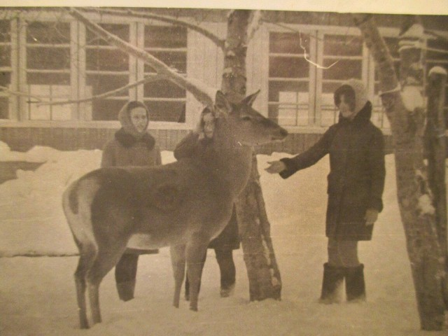
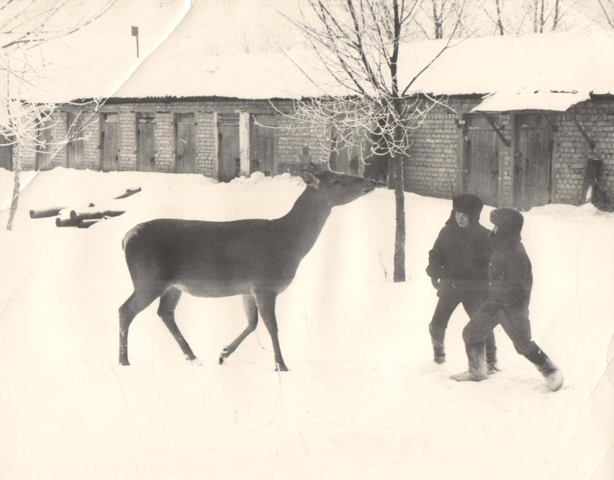

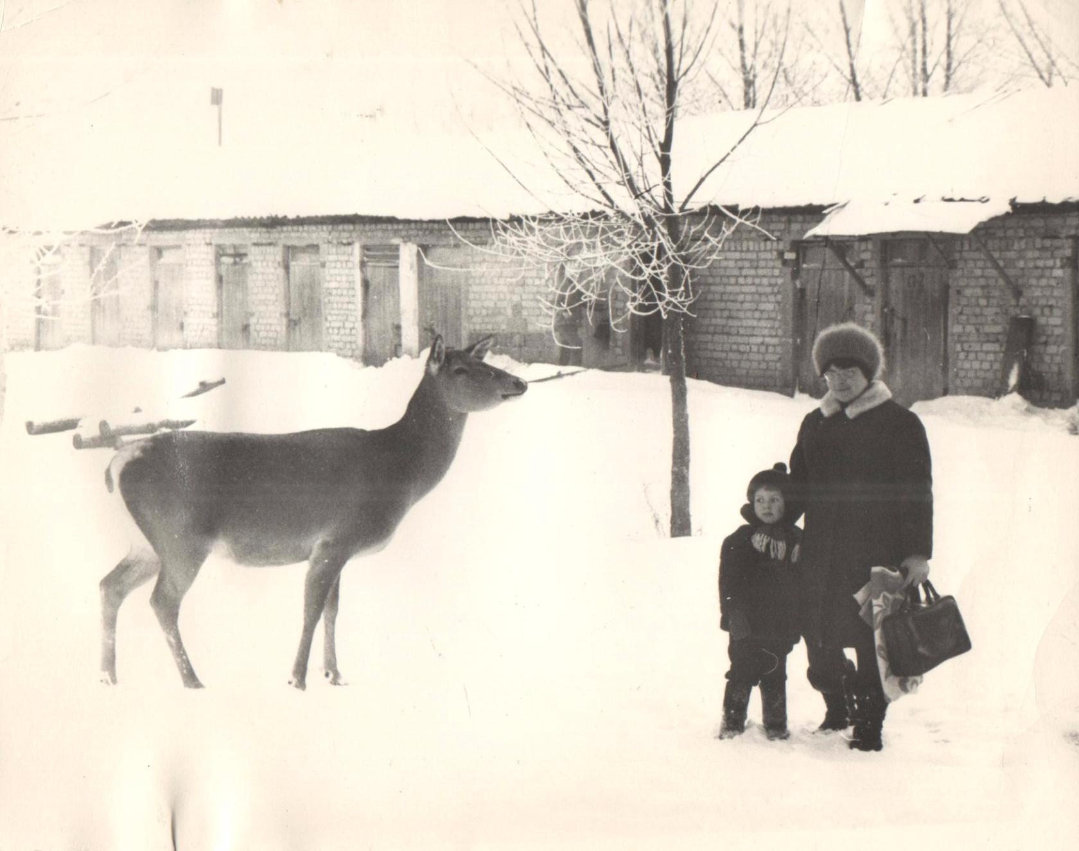
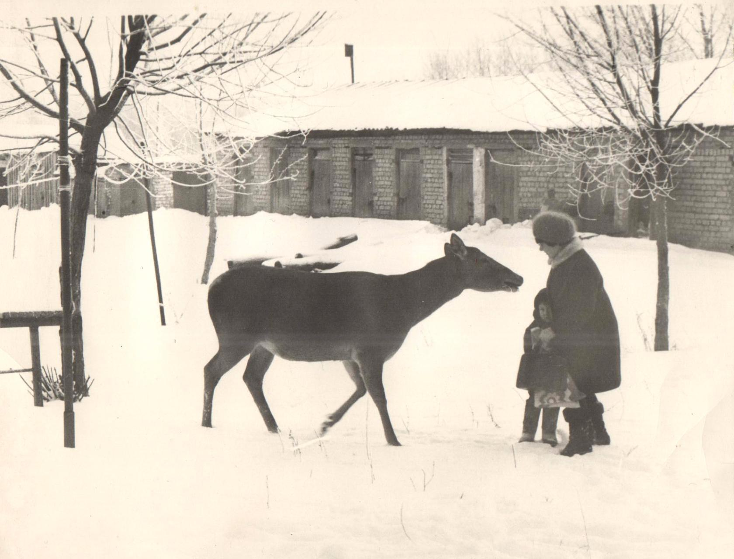
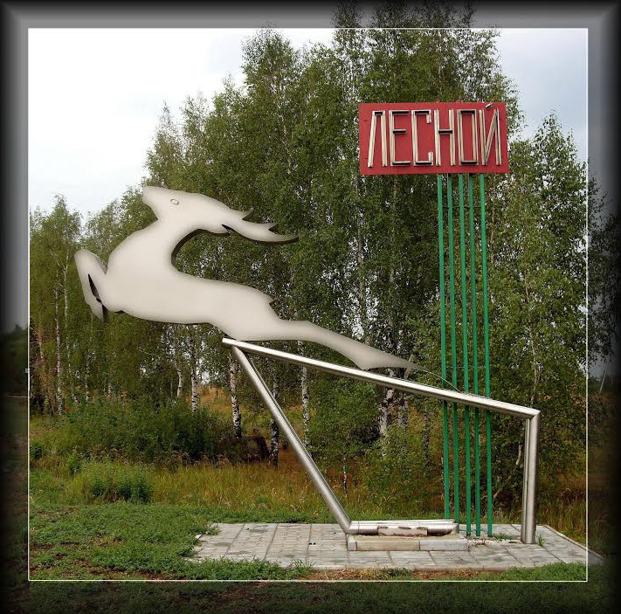

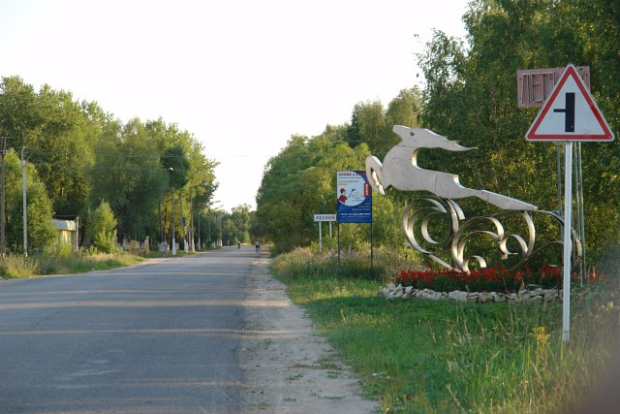
Для всех жителей Лесного олениха Ленка осталась в памяти многих Лесновцев.
В этом году в честь символа посёлка на улице Парковая поставлен памятник из камня. Младшее поколение, проходящие мимо памятника задают много вопросов, почему, от куда она, с удовольствием слушают рассказ об оленихе.
Сейчас она символ Лесного и ностальгия по тем временам.
